Inloggen bij databank InView Essential voortaan anoniem

Wat is het doel van anoniem inloggen?
Hoger onderwijsinstellingen streven ernaar om zo min mogelijk persoonsgegevens te delen met leveranciers. Inmiddels verloopt het inloggen voor nieuwe gebruikers bij Wolters Kluwer Inview en Legal Intelligence via SURFconext anoniem. Er worden geen persoonsgegevens meer doorgegeven; de uitgever ziet nog wel van welke instelling de gebruiker afkomstig is, maar niet wie de gebruiker is.

Hoe worden bestaande accounts geanonimiseerd?
Uiteindelijk 14 november worden alle accounts geanonimiseerd. Daardoor vervallen ook de persoonlijke instellingen. Dit kan voorkomen worden door je account nu al zelf te anonimiseren via de selfservice module in InView.
Hierna volgt de instructie om dit zelf te doen. Bij vragen kun je terecht bij de bibliotheek.

Door je account zelf te anonimiseren:
- wordt het e-mailadres, voornaam en achternaam uit de systemen van Wolters Kluwer verwijderd en kun je voortaan anoniem inloggen via SURFconext.
- blijven persoonlijke instellingen behouden zoals favoriete bronnen op de startpagina en de in InView aangemaakte labels en notities en markeringen.
- Let op: Aangezien er geen gebruik meer gemaakt wordt van een e-mailadres zullen de attenderingen niet meer functioneren.

Instructie anonimiseren Inview account:
1. Ga naar Inview
2. Kies De Haagse Hogeschool en log in met je reguliere inloggegevens
3. Zodra je bent ingelogd in Inview, klik je op de blauwe stip rechtsboven
4. Selecteer het instellingenwiel 'Mijn account'
5. Klik op 'Anonymize User'
6. Klik op 'Confirm' in het volgende pop-upscherm
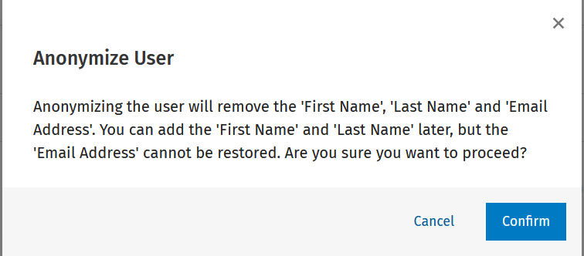
7. Rechtsboven zie je dat het is gelukt en je bent klaar!

